PRESSEINFORMATION

FEBRUAR 2020

Von der Idee über die Umsetzung bis zur Lieferung auf die Baustelle: Smarte Systemverteiler machen Gebäude nachhaltig und flexibel

Gebäude sind keine kurzlebigen Produkte, sondern eine langfristige Investition in die Zukunft. Nachhaltig zu bauen ist deshalb wichtig und heißt auch, das Potenzial eines Gebäudes über seinen gesamten Lebenszyklus von Anfang an richtig zu planen und auszunutzen. Je flexibler die Gebäudenutzung, desto nachhaltiger. Dabei hilft die dezentrale Installation von Gebäudeautomation und MSR Elektronik. Wieland Electric zeigt auf der Light + Building in Frankfurt steckbare Systemverteiler, mit denen sich einzelne Räume oder ganze Etagen immer wieder neu aufteilen lassen.

Dezentrale Installation in der modernen Gebäudeautomation
Zu heiß, zu kalt, zu hell, irgendwie stickig? Ob wir uns in einem Raum wohlfühlen oder nicht, hat viel mit den dort herrschenden Temperaturen, den Licht- und Luftverhältnissen zu tun. In modernen Bauten werden deshalb Heizung, Klima und Beleuchtung intelligent geregelt und nach Bereichen individualisiert.
Größtmögliche Flexibilität entsteht, wenn die Technik dafür dezentral installiert wird, wenn die Stockwerksverteilung nur die Systemverteiler versorgt, die dann mit kurzen Leitungen Sensoren erfassen und Endgeräte versorgen. Großer Vorteil für die Planung: Diese einfachen Leitungsstrukturen lassen sich problemlos für weitere Etagen duplizieren.

Maßgeschneiderte Systemverteiler für jede Anforderung
Wieland Electric bietet Systemverteiler an und begleitet von der ersten Konzeptionierung bis zur fertigen Installation – egal ob in kleinen oder großen Gebäuden, in Bürokomplexen oder Lagerhallen. Für Varianten und Einsatzgebiete gibt es kaum Grenzen, denn alle Wieland Systemverteiler werden individuell nach Kundenwunsch gefertigt. Die Baugröße, Material und Oberfläche jedes Verteilers kann nach den Projektanforderungen gewählt, die Elektronik aller Gewerke integriert werden: Von der Reihenklemme bis zum Raumcontroller. Geeignet sind alle Verteiler gleichermaßen für die Wand-, Decken- und Bodenmontage.

Steckbarkeit macht schnell und flexibel
Genauso wie bei allen anderen Wieland Produkten punktet der Systemverteiler mit dem Prinzip „stecken statt schrauben“. Farblich und mechanisch codierte Steckverbinder sorgen für einen schnellen und fehlerfreien Anschluss und machen auch spätere Nutzungsänderungen einfach und flexibel mit.

Wieland auf der Light + Building in Frankfurt
Das Komplettpaket „Systemverteiler“ - von der Idee über die Umsetzung bis zur Lieferung auf die Baustelle – präsentiert Wieland Electric auf der Light + Building vom 27. September bis 02. Oktober (Halle 12, Stand B60, Halle 8, Stand C50) in Frankfurt.

BILDMATERIAL

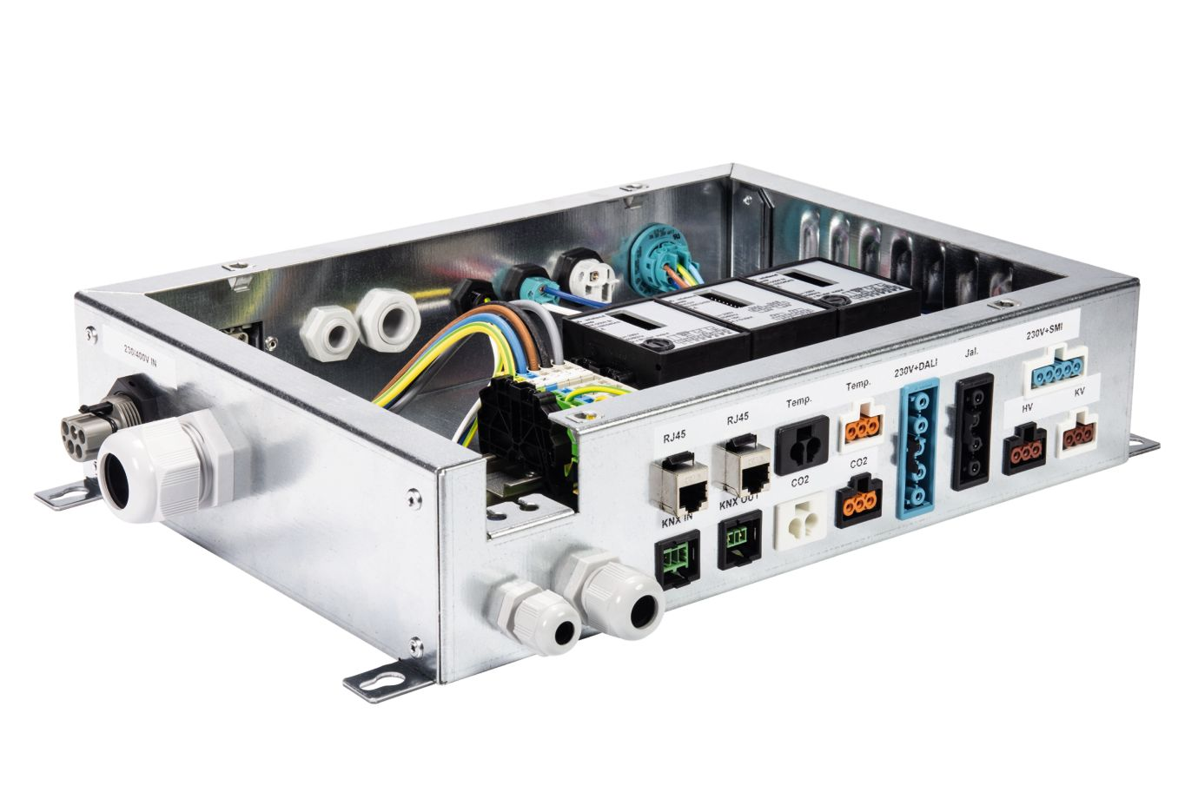
Maßgeschneiderte Systemverteiler für jede Anforderung

ÜBER WIELAND ELECTRIC

Wieland Electric, 1910 in Bamberg gegründet, ist Erfinder der sicheren elektrischen Verbindungstechnik. Das Familienunternehmen ist heute einer der führenden Anbieter für Sicherheits- und Automatisierungstechnik und seit über 30 Jahren Weltmarktführer im Bereich der steckbaren Elektroinstallation für Gebäudetechnik.

Wieland Electric steht Kunden weltweit vor Ort als kompetenter Servicepartner und Lösungsanbieter zur Seite. Möglich ist dies mit rund 1.600 Mitarbeitern und Tochtergesellschaften sowie Vertriebsorganisationen in über 70 Ländern. Neben der Wieland Electric GmbH gehört seit 1998 die STOCKO Contact GmbH & Co. KG zur Wieland-Holding.

Zu den Kernbranchen des Unternehmens zählen Maschinenbau, Windkraft sowie Gebäude- und Lichttechnik. Das breite Portfolio umfasst Komponenten, Produkte und Lösungen für die Elektroinstallation, Verbindungstechnik, Energieverteilung, Sicherheitstechnik und den Schaltschrank. Darüber hinaus bietet Wieland Electric ein umfangreiches Dienstleistungs- und Schulungsprogramm. Mit branchenübergreifender Erfahrung, großer Produktvielfalt und zahlreichen Serviceangeboten entwickelte sich das Unternehmen in den vergangenen Jahren konsequent vom Komponenten- zum Lösungsanbieter.

IHR PRESSEKONTAKT
WIELAND ELECTRIC GMBH Sabine Eyler
Marketing Communication E-Mail: info@sabine-eyler.de
Brennerstraße 10 – 14 Telefon: 0049 9285 961869
96052 Bamberg · Germany
E-Mail: communications@wieland-electric.com
Internet: www.wieland-electric.de

